Комплектность упаковки:
Сборку стола следует проводить на чистой ровной поверхности, во избежание царапин на столешнице!
Наименование | Кол-во
Каркас стола + Столешница | 1 шт.
Ножки столовые | 4 шт.
Фурнитура:
Шпилька столовая | 4 шт.
Гвоздь | 4 шт.
Шайба | 4 шт.
Гайка | 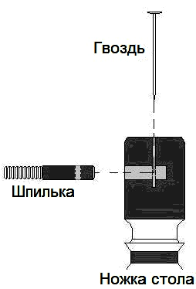4 шт.
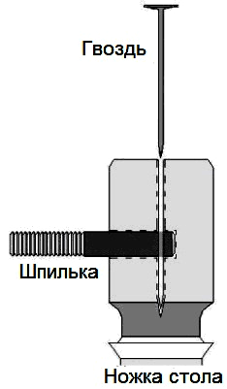
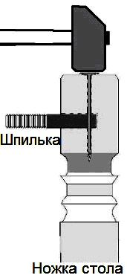
Фурнитура находится в упаковке стола в бумажной упаковке, привязана к одной из столовых стяжек.

1. Сборка ножки
Вставить шпильку (1) в отверстие (2)
Зафиксировать шпильку в ножке – для этого
вставить гвоздь (3) в отверстие (4).
Для закрепления гвоздя при необходимости
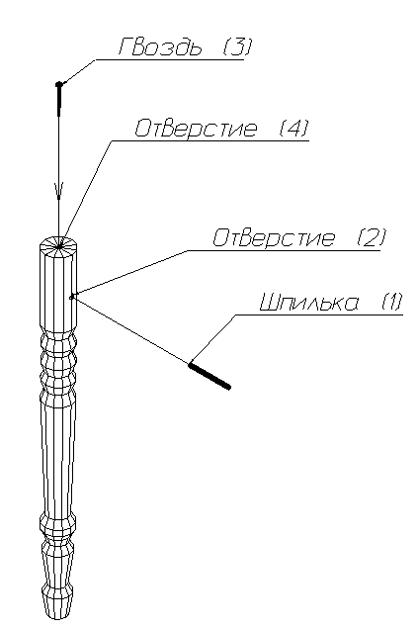
использовать молоток.

2. Крепление ножек к столу

Вставить столовую ножку шпилькой (1) в отверстие стяжки столовой (2), вставить шайбу (3), затянуть гайку (4) гаечным ключом на 17.
Указанную выше операцию из пункта 2 повторить для следующих трёх ножек.
